Муниципальное бюджетное общеобразовательное учреждение средняя общеобразовательная школа №1 им. Героя Советского Союза А.А. Макоева

с. Чикола Ирафский район РСО-Алания

 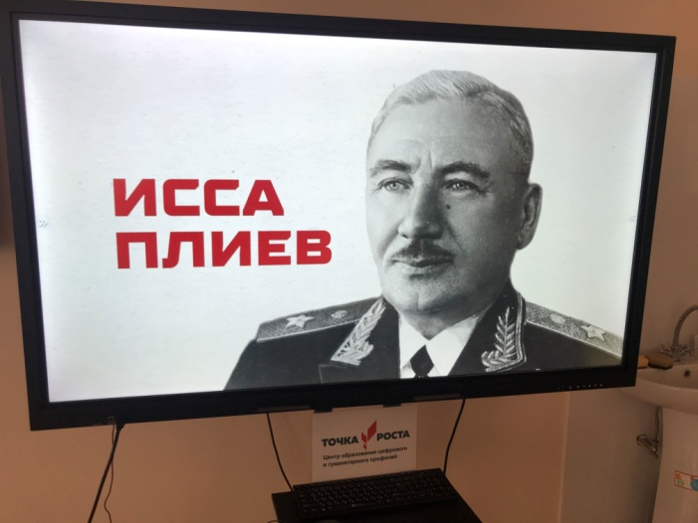

**Учитель осетинского языка и литературы**

**Гуцунаева А.Р.**

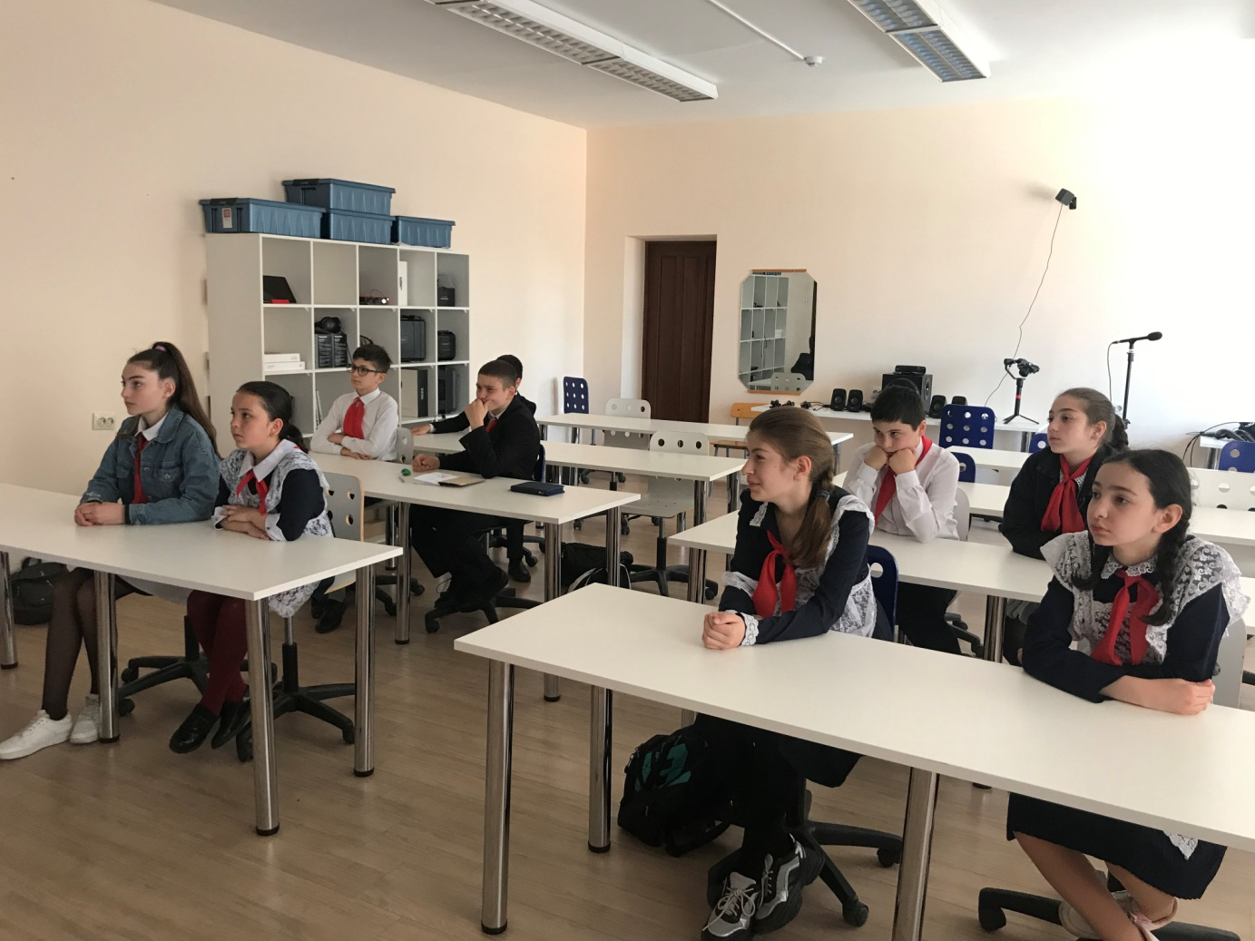

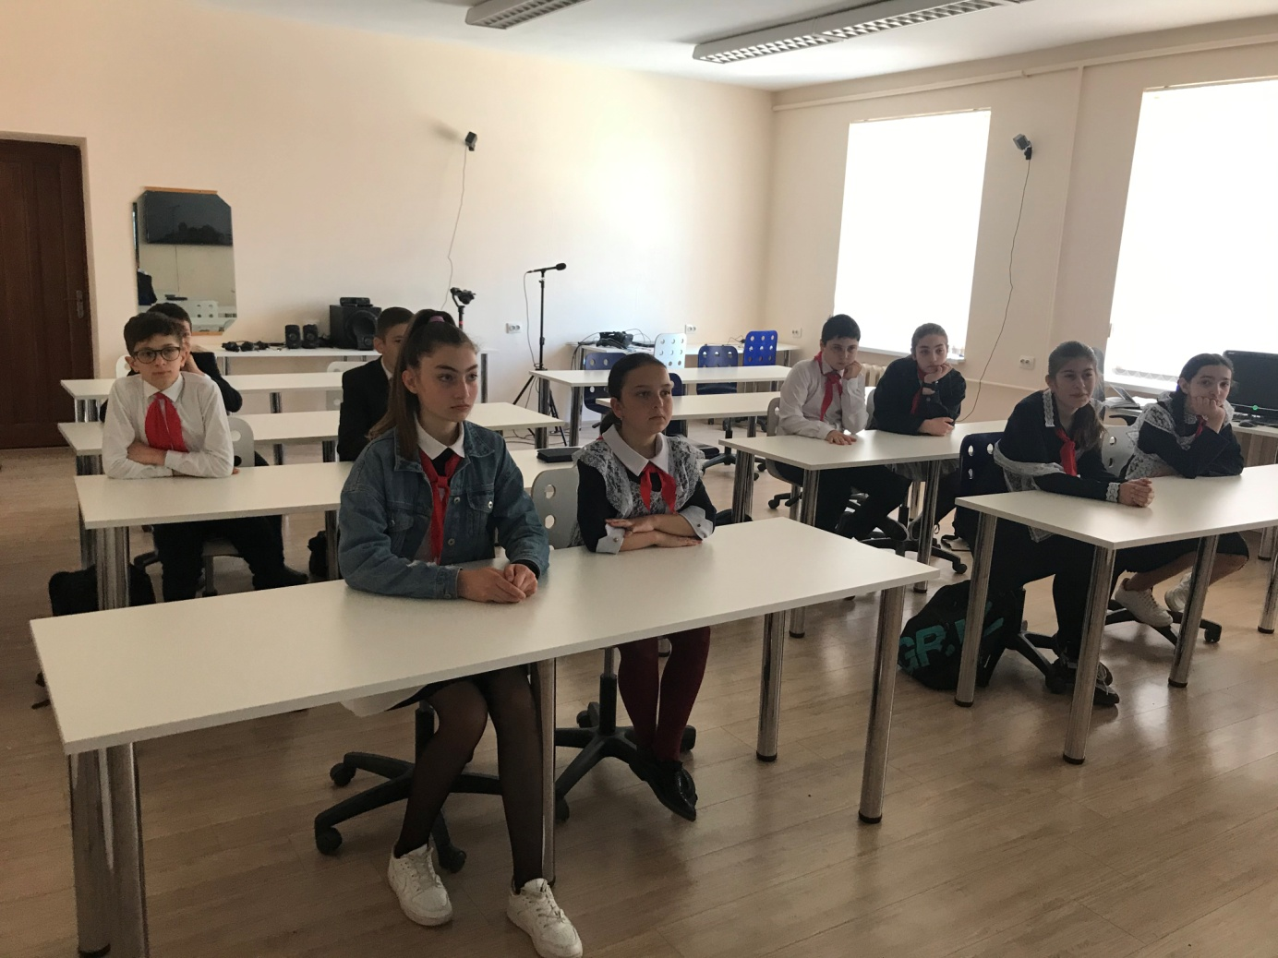

В Москве на Поклонной горе установили бюст дважды Героя Советского Союза и, пожалуй, самого известного в Осетии военачальника Иссы Плиева. Выяснили у историков, чем прославился легендарный генерал 28 декабря, 2021 21528.

В старой части Владикавказа, чуть в стороне от моста через Терек, на набережной установлен внушительный памятник — статный джигит на коне, развевающиеся полы одежды. Местные называют его Бэтмен. И действительно, кого еще так называть, если не дважды Героя СССР Иссу Плиева?

**Мальчик из маленького села**

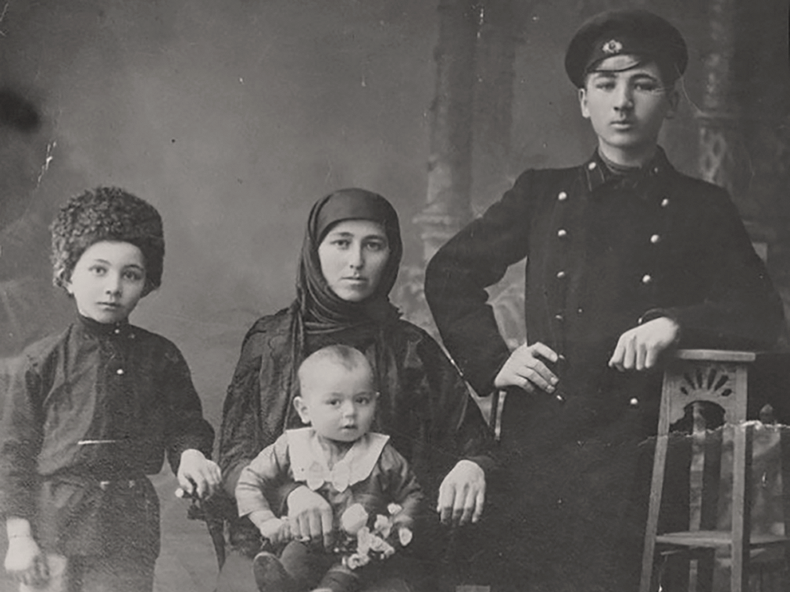

Исса Плиев (справа) с матерью Аминатой Плиевой, братом и сестрой. 1915 год.

Родился Исса в 1903 году в селении Старый Батако, — рассказывает старший научный сотрудник дома-музея Плиева Рада Тетова. Он рос в многодетной семье: две сестры и два брата.

В 1908 году его отец Александр уехал на заработки в Канаду и погиб на шахте, оставив семью без кормильца. На момент смерти отца Исса был еще очень юн, но это не помешало ему стать опорой и помощником матери Аминат Моргоевой. Он работал по дому, подрабатывал пастухом. Несмотря на занятость, отучился два года в церковно-приходской школе родного села, затем поступил в реальное училище во Владикавказе.

С переездом и учебой Иссе помог родной дядя Захария. Тот тоже был военным, офицером. Он мальчику и материально помогал, объясняет Рада Тетова. Первая звезда Исса вступает в ряды Красной армии в 1922 году. И начинается обширная география его военной карьеры: Ленинград Краснодар Москва Житомир Улан-Батор. Оказавшись в армии, Исса понял, что эта работа как раз для него, и решил стать профессиональным военным, рассказывает кандидат исторических наук Феликс Киреев. Он упорно учился, продвигался по службе.

В 1939 году первым из числа осетин получил звание полковника. Такого профессионального успеха Исса добился без всяких связей, благодаря личным качествам настойчивости, исполнительности, трудолюбию, приобретенным в учебе знаниям. Война застает его на учебе, но Исса не намерен отсиживаться в тылу он подает рапорт за рапортом, добиваясь отправки на фронт. На войне талант полководца раскрылся в полной мере. Исса Плиев активный участник всех крупных битв, кроме Кавказской. Свою первую звезду Героя генерал получил за участие в освобождении Украины. Завершил войну штурмом Будапешта и освобождением Праги. Летом 1945 года был участником легендарного парада Победы в Москве, говорит Феликс Киреев. Но Вторая мировая война продолжалась. Плиева направили на Дальний Восток. В ходе советско-японской войны в 1945 году Исса получает свою вторую звезду Героя.

Вторая звезда Исса Плиев шел к своей второй звезде трудно и долго в буквальном смысле. Он вместе со своими солдатами совершил сложный переход через горы Хинган, начиная с перехода через пески пустыни Гоби. Очередной стратегической целью была крепость города Жэхэ, поясняет Рада Тетова. По воспоминаниям очевидцев, часто Плиев в пылу бесстрашия заходил в глубокие тылы врага, подвергая себя опасности, но добиваясь успеха именно этой своей стремительностью. Так случилось и здесь: в хорошо укрепленный японскими войсками гарнизон Жэхэ он вступил с малыми силами, но уверенно вызвал на разговор коменданта крепости самурая Накамуро. "Сопротивление бесполезно, вы окружены, вам необходимо сдаться", это все, что сказал Плиев. Накамуро растерянно ответил, что ему нужно две недели на согласование решения с Токио. Исса понимал, что две недели неминуемое поражение. Силы были неравны: три тысячи советских бойцов против десяти тысяч гарнизона крепости. Исса дает два часа на размышление. Крепость сдается, рассказывает Рада Тетова. Так без единого выстрела был взят под контроль десятитысячный гарнизон. А на груди генерала появилась вторая звезда Героя.

Есть красивая история про пепельницу, которую он сделал своими руками, рассказывает Рада Тетова. Он же был кавалеристом, очень любил лошадей. Его любимого коня звали, кстати, Терек. Говорили, что когда Терек погиб, Исса из его подковы сделал себе пепельницу. Про это написаны даже стихотворение и песня. Еще одна легендарная история про генерала Плиева связана с его службой во время войны. Во время Сталинградской битвы он должен был передать стратегически важную информацию в другой штаб. Но немцы все прослушивали, у них были русские переводчики. Вдруг Исса Александрович вспомнил, что в том штабе служит его соотечественник, подполковник Бритаев, и нужный приказ передал на родном осетинском.

**Новочеркасский расстрел**

Имя генерала Плиева связано с еще одним историческим событием. В июне 1962 года рабочие Новочеркасского электровозостроительного завода, недовольные повышением цен и снижением зарплат, устроили забастовку, которая перешла в масштабную акцию протеста. Против протестующих применили оружие, погибло не менее 22 человек. В это время Северо-Кавказским военным округом командовал Исса Плиев.

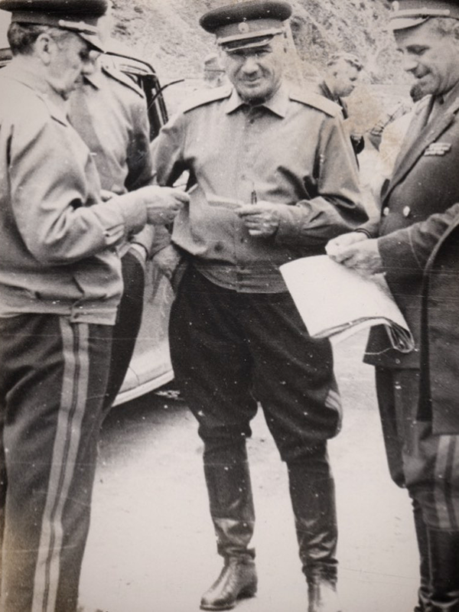

**Исса Плиев на учениях в Северо-Кавказском военном округе 1960-е годы**

Говорят, будто он отдал приказ стрелять в мирных жителей, рассказывает Рада Тетова. Но это неправда. Да, был приказ сверху: стрелять в мирных жителей, но Исса Александрович отказался. Похожей версии придерживается и историк Феликс Киреев. Генерал Плиев заявил высоким партийным чиновникам, прибывшим из Москвы, что сталкивать армию с народом не будет. Это привело руководство в ярость. Приказа открывать огонь военнослужащим генерал Плиев не отдавал. Это подтверждают в своих воспоминаниях очевидицы событий. Солдаты действительно дали залпы холостыми в воздух, один из солдат выстрелил в хулигана их в толпе было немало, пытавшегося отнять у него автомат. Но солдат действовал по уставу. Огонь же по людям вели с крыш прилегающих к площади зданий сотрудники КГБ, а не военнослужащие армии. Это все уже давно исследовано, расследовано, доказано и описано. В ходе расследования 1992 года вины генерала Плиева обнаружено не было. Спасение от ядерной зимы Событие мирового масштаба, в котором генерал Плиев принимал непосредственное участие, урегулирование Карибского кризиса 1962 года, чуть не ставшего началом третьей мировой войны. На Кубу генерала направили по предложению министра обороны страны маршала Малиновского. Маршал хорошо знал Иссу Александровича. На Кубу Плиев прибыл под именем Ивана Павлова, специалиста по сельскому хозяйству. Они с группой офицеров даже тракторы привезли для убедительности, рассказывает Феликс Киреев. Поездка на жаркую Кубу была секретной операцией под кодовым названием «Анадырь». Цель доставить и разместить на острове армейские боевые части и подразделения, имевшие на вооружении атомное оружие. Это был ответ на размещение годом ранее американских военных сил в Турции. Несколько месяцев у Плиева было право, в случае угрозы Кубе со стороны США, без согласования с Хрущевым и Малиновским применить ядерное оружие, говорит Киреев. С этими событиями связана еще одна легенда про Плиева. За операцию на Кубе генералу должны были вручить третью звезду, но не вручили. Среди причин называют одну очень спорную, но эффектную: якобы генерал Плиев дал пощечину Хрущеву. А Хрущев обиды не забыл.

**Бэтмен**

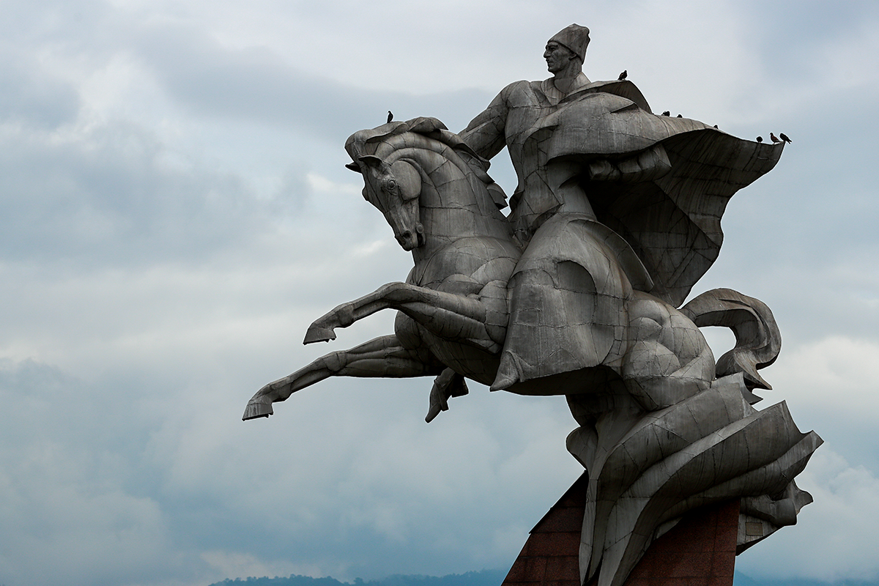

**Памятник Иссе Плиеву во Владикавказе.**

Памятник Иссе Плиеву на набережной Терека появился благодаря бывшему мэру Москвы Юрию Лужкову. Но половину стоимости оплатила наша республика, говорит Рада Тетова. Исса Плиев всегда шутил, что если вдруг после его смерти кому-то придет в голову ставить ему памятник, пусть ставят, но только на коне. Он шутил, а памятник на коне стал одним из современных символов Владикавказа. У каждого народа есть свои герои. До революции героями среди осетин часто становились воины, вернувшиеся в родные места с георгиевскими крестами.

Про таких слагали песни, говорит Феликс Киреев. И если до революции самым выдающимся военным среди осетин был прославленный генерал Дзамболат Абациев, то в советское время генерал Исса Плиев.